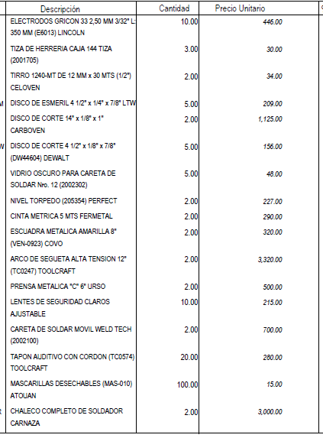
PRECIOS REFERENCIALES PARA FORMULACION
1

1

1

1

1

1

1

1

1

1

1

1

1

1

1

1

1

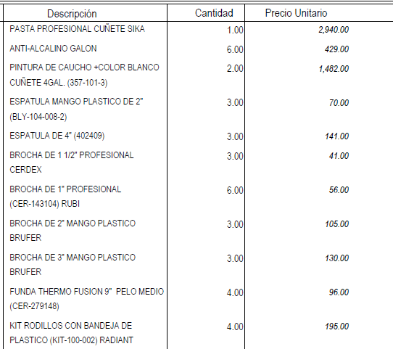
1

1

1

1

1

1

1

1

1

1

1

ELABORADO POR
LCDA. GABYS ESPINOZA
PLANIFICADOR I

